**シートのコピー方法**

**1**

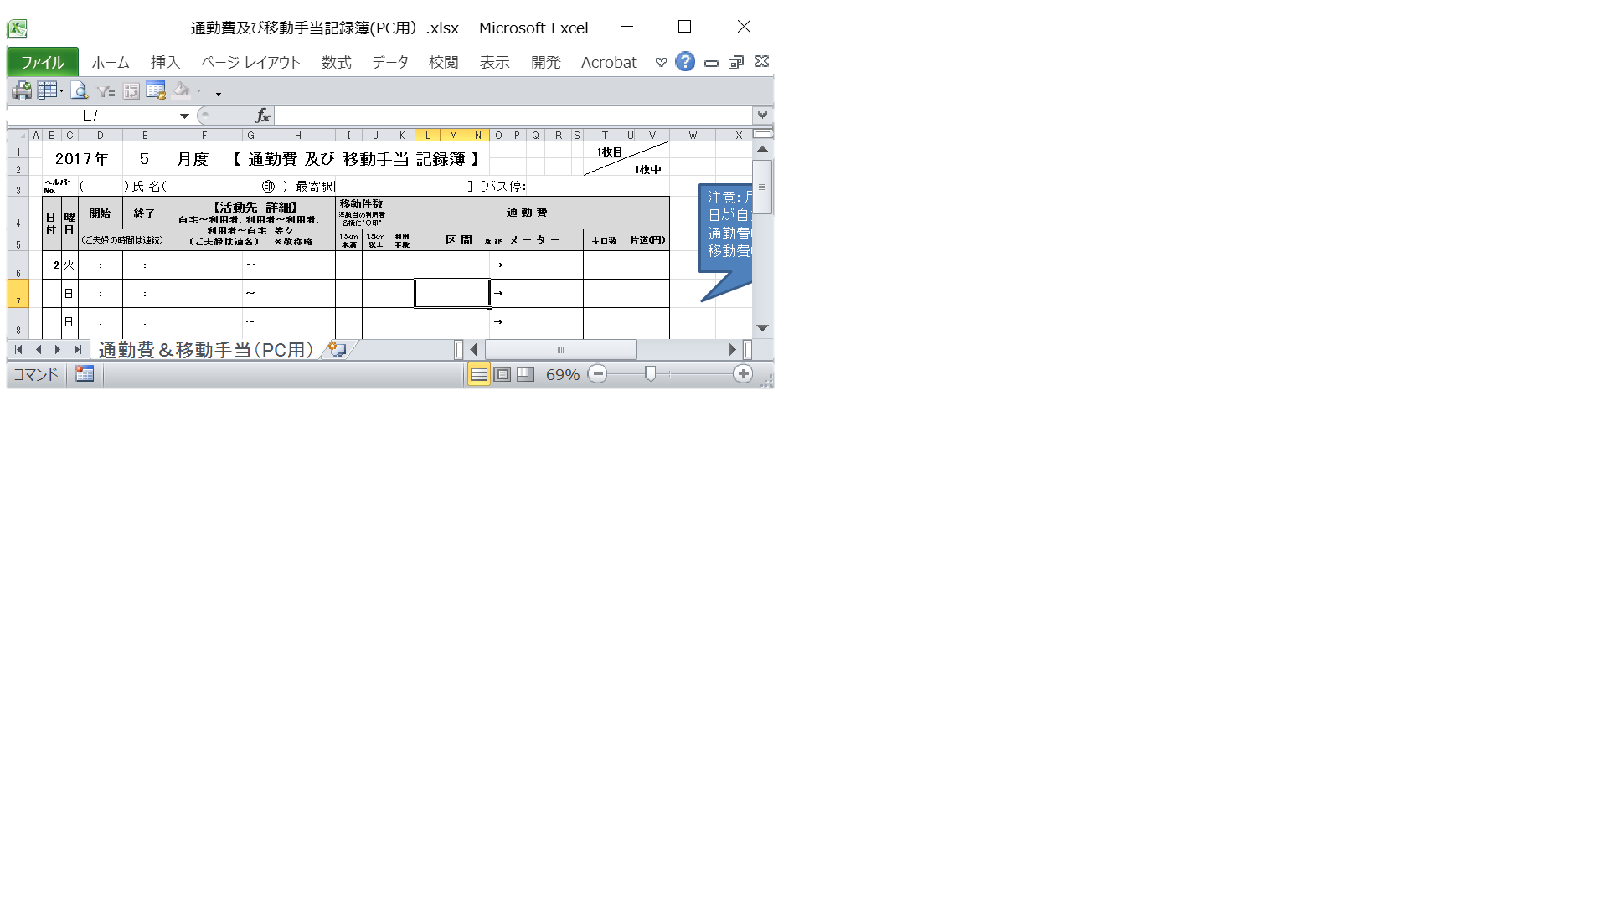

Ctrlキーを押しながら、シートのタブ位置でマウスの左ボタンを押し、そのままマウスを右へスライドする。

+

□マークがマウスの　　　のところに出たら、マウスのボタンを離す。

**2**

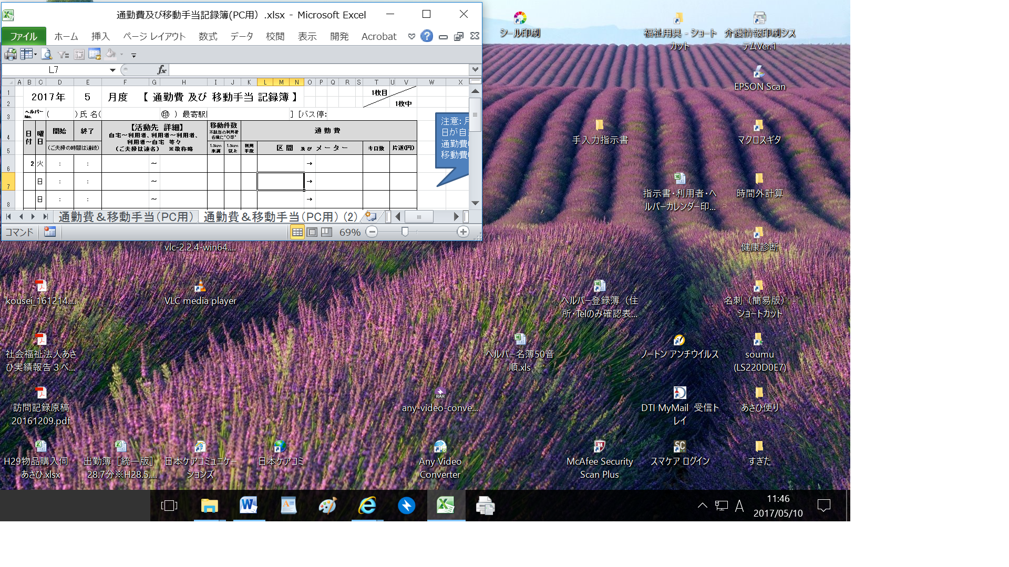**3**

シートのコピーができました。